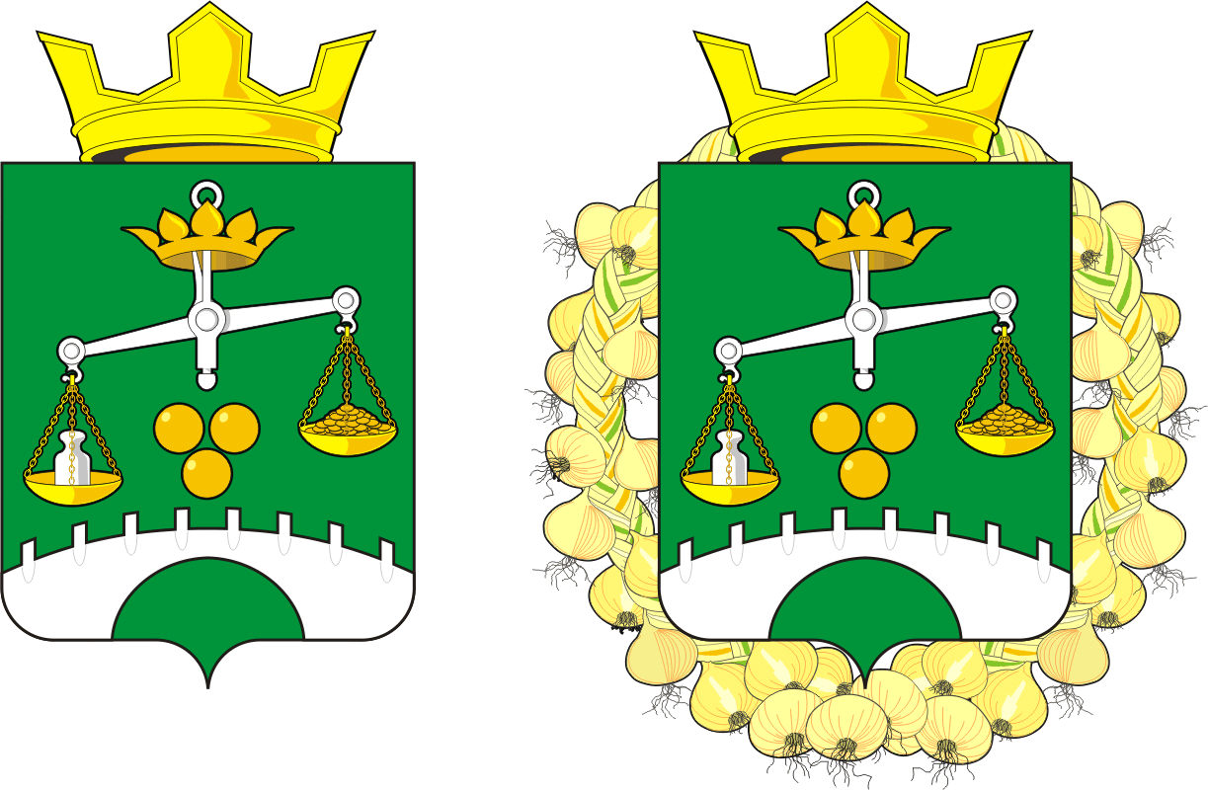

Периодическое печатное издание муниципального образования Петровский сельсовет Саракташского района Оренбургской области

**Информационный бюллетень**

**«Петровский сельсовет»**

16 апреля 2025 года № 6

|  |  |
| --- | --- |
| Учредители информационного бюллетеня: | Совет депутатов муниципального образования Петровский сельсовет Саракташского района Оренбургской области,  Администрация муниципального образования Петровский сельсовет Саракташского района Оренбургской области |
| Главный редактор: | Митюшникова Ольга Александровна |
| Адрес редакции, издателя, типографии: | 462137 Оренбургская область, Саракташский район, с.Петровское, улица Школьная,1 |
| Тираж: | 10 экземпляров, распространяется бесплатно |

СОДЕРЖАНИЕ

1. **Оповещение о проведении публичных слушаний.**

**Оповещение о проведении публичных слушаний**

Совет депутатов Петровского сельсовета, Администрация муниципального образования Петровский сельсовет Саракташского района Оренбургской области извещают о проведении публичных слушаний **27 апреля 2025 года** в здании Дома культуры по адресу: 462137  Оренбургская область, Саракташский район, село Петровское, улица Школьная, дом 2.

по обсуждению следующих проектов:

**- в 17-05 часов** проекта решения Совета депутатов Петровского сельсовета Саракташского района Оренбургской области «Об исполнении бюджета муниципального образования Петровский сельсовет Саракташского района Оренбургской области за 2024 год»

**- в 17-35 часов** проекта решения Совета депутатов Петровского сельсовета Саракташского района Оренбургской области «Об утверждении Правил благоустройства территории муниципального образования Петровский сельсовет Саракташского района Оренбургской области»

С проектами Решений Совета депутатов Петровского сельсовета Саракташского района Оренбургской области можно ознакомиться в администрации сельсовета с 10-00 до 17-00 часов, телефон для справок: 8(35333)25380 (кроме выходных и праздничных дней) с 10-00 по 17-00 часов по местному времени не позднее чем до 27 апреля 2025г. или на официальном сайте Петровского сельсовета в сети Интернет [www.аdmpetrovskoe.ru](http://www.аdmpetrovskoe.ru), а так же в федеральной государственной информационной системе «Единый портал государственных и муниципальных услуг (функций)» (ПОС ЕГПУ).

Жители сельсовета, иные заинтересованные лица не позднее, чем до 27.04.2024г. могут направить письменные предложения и замечания  по обсуждению проектов Решений Совета депутатов Петровского сельсовета Саракташского района Оренбургской области «Об утверждении Правил благоустройства территории муниципального образования Петровский сельсовет Саракташского района Оренбургской области» и «Об исполнении бюджета муниципального образования Петровский сельсовет Саракташского района Оренбургской области за 2024 год» лично, почтой по адресу: 462137 Оренбургская область, Саракташский район, с.Петровское, ул. Школьная, д.1, а также на электронную почту: [sar-petrovskii@yandex.ru](mailto:sar-petrovskii@yandex.ru)

Справки по телефону: 8(35333) 25-3-80.